Temat kompleksowy (12-15.04.2021r.)
JESTEM KULTURALNY…
Realizacja treści w oparciu o Program Wychowania Przedszkolnego Planeta Dzieci. Prawda, dobro, piękno w świecie wartości, wyd. WSiP, zgodna z Podstawą Programową Wychowania Przedszkolnego
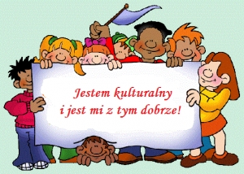
Witamy w kolejnym tygodniu, w którym będziemy poznawać i utrwalać zasady właściwego zachowania się w różnych codziennych sytuacjach oraz kształtować postawy poszanowania ludzi, rzeczy i przyrody.
Tematyka zajęć:
1. W kinie
2. W teatrze
3. Praca reżysera
4. W muzeum
5. Etnograf- kto to taki?

Zamierzenia dydaktyczno- wychowawcze
Cele ogólne:
- rozbudzanie ciekawości kulturą i sztuką; - poszerzanie słownika czynnego dzieci o pojęcia scenariusz, scenarzysta; - uświadamianie konieczności kulturalnego zachowania się w miejscach użyteczności publicznej; - wzbogacanie słownika czynnego dzieci o pojęcia związane z teatrem: aktor, scenografia, kukiełka, marionetka, scena itp.; - rozwijanie umiejętności czytania; - rozwijanie logicznego myślenia; - rozwijanie słuchu muzycznego dzieci; - kształtowanie umiejętności różnicowania kierunku linii melodycznej; - poznanie prostych sposobów samodzielnego wykonania zabawek; - wprowadzenie pojęcia etnograf, gwara; - kształtowanie sprawności manualnej podczas działania; -rozwijanie kreatywności i samodzielności dzieci w planowaniu i realizacji założeń;
- uświadamianie znaczenia szacunku jako wartości do budowania właściwych relacji w społeczeństwie.
Oto kilka propozycji literatury do pogłębienia treści tematu:
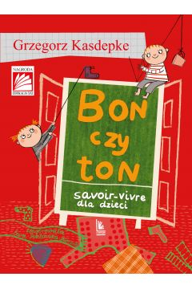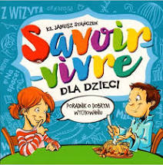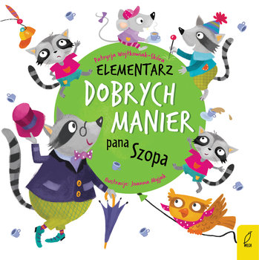
Na dobry początek zapraszamy do wysłuchania bajki czytanej
DOBRE MANIERY - CZYLI SAVOIR-VIVRE DLA DZIECI - J. Krzyżanek
https://www.youtube.com/watch?v=Y7Q_trrSJh4

A teraz utrwalimy kilka zasad savoir- vivre w piosence
ZOZI - SAVOIR VIVRE
https://www.youtube.com/watch?v=ZP96QE4JXT8
Starszej pani ustąp miejsca w autobusie
Kiedy jesz, nie mlaskaj, zamknij buzię.
Mów dzień dobry oraz powiedz do widzenia
I przepraszam, to słowo dużo zmienia.

Kiedy czegoś chcesz, to poproś o to grzecznie
Gdy gdzieś wchodzisz to zapukaj tam koniecznie.
Jak ktoś mówi, nie przerywaj, to nieładnie.
Pomóż podnieść, gdy komuś coś wypadnie.
Te zasady niech poznają wszystkie dzieci.
Kto je pozna ten przykładem jasno świeci
Savoir vivru to zasady najważniejsze.
Z nimi życie, jest o wiele przyjemniejsze.

Nóż jest w prawej, a widelec w lewej ręce.
Nie wyśmiewaj się z kolegów nigdy więcej.
Kiedy kaszlesz, albo kichasz zasłoń buzię,
A nie powie nikt do ciebie, ty łobuzie.

Czy zapamiętaliście jak właściwie się zachować?... Jeżeli jeszcze nie, to posłuchajcie piosenki jeszcze raz. Teraz spróbujcie ją zaśpiewać.

Kolejnym etapem naszych zajęć będzie przybliżenie tematu poszanowania dóbr publicznych, służących wszystkim ludziom
Drogi Rodzicu, prosimy przeczytaj poniższy tekst i porozmawiaj z dzieckiem na temat kulturalnego zachowania się w miejscach publicznych.
PODSTAWY ZACHOWANIA W KINIE I TEATRZE
Poszanowanie zasad savoir vivre w miejscach publicznych, takich jak kino czy teatr to przejaw troski o komfort widzów oraz aktorów. Zasady dobrego zachowania szczególnie ważne są w teatrze, gdzie w trakcie spektaklu nie dopuszcza się jedzenia, rozmów czy korzystania z telefonu komórkowego. Planując wyjście do teatru, należy też zaplanować ubiór. Strój na uroczysty spektakl premierowy powinien być wizytowy, a w każdym innym przypadku, elegancki i w dobrym tonie. Na miejscu powinniśmy być co najmniej 15 minut przed rozpoczęciem sztuki. Okrycia wierzchnie, takie jak kurtki i płaszcze, zawsze zostawiamy w szatni, nie wnosimy ich ze sobą na widownię.
Wyjście do kina nie wiąże się już z tak restrykcyjnymi zasadami dobrego zachowania, jak teatr. Niemniej, w trakcie oglądania filmu także obowiązują pewne podstawowe dobre maniery. Strój do kina może być bardziej codzienny i luźniejszy niż kreacja do teatru. Okrycia wierzchnie możemy zabrać ze sobą na salę. Dopuszcza się tam także wnoszenie drobnych przekąsek oraz napojów. Warto jednak wybierać jedzenie, które zapakowane jest w nieszeleszczące opakowania, aby nie rozpraszać innych osób siedzących na widowni. Podobnie jak w teatrze, w kinie także nie należy prowadzić rozmów ani korzystać z telefonów komórkowych, ponieważ ich światło może przeszkadzać pozostałym osobom. Powinniśmy także zachowywać umiar podczas zabawnych sytuacji, tak aby nasz śmiech nie rozbrzmiewał po całej sali i nie zakłócał głosu aktorów.

Teraz zapraszamy dzieci do uważnego wysłuchania opowiadania czytanego przez rodzica.
KINO
Renata Piątkowska

Jak ja lubię kino. Choć do wczoraj wcale o tym nie wiedziałem. Nie wiem czemu, ale jak już jest coś fajnego, dorośli trzymają to w tajemnicy. Na szczęście usłyszałem, jak mama mówi do babci: – Wzięłabym Tomka na bajkę o koniku Garbusku, ale nie wiem, czy nie jest jeszcze za mały na kino. – Ja za mały?! Ja?! Na bajkę o garbatym koniu?! – krzyknąłem, a łzy jak na zawołanie stanęły mi w oczach. Wtedy mama wzięła mnie na kolana, przytuliła i powiedziała: – No dobrze, już dobrze. Pójdziemy do tego kina. Łzy obeschły natychmiast, a mój kłopot polegał już tylko na tym, którą zabawkę zabrać ze sobą na tę wyprawę. Wybrałem pluszowego kucyka, bo to w końcu miał być film o jakimś jego garbatym koledze. I tak trzymając kucyka za ogon, a mamę za rękę, wkroczyłem do kina. Było tam pełno dzieci, mam i kilku tatusiów. Najpierw musieliśmy kupić bilety. Potem już nie musieliśmy, ale ja bardzo chciałem i mama mi kupiła tekturowy kubek pełen prażonej kukurydzy i drugi z zimną colą. Wszystkie dzieci miały takie kubki i wszystkim wysypywała się z nich kukurydza. Ja mojej bardzo pilnowałem, ale i tak trochę mi uciekło. A potem zobaczyłem wielką salę pełną krzeseł ustawionych w dwóch rządkach. Kiedy zajęliśmy nasze miejsca, mama zdjęła mi kurtkę i wstawiła swój kubek z colą do specjalnego okrągłego otworka. Każde krzesło miało przy poręczy taki uchwyt. I to było w tym kinie najfajniejsze ze wszystkiego, bo można było mieć wolne ręce, a napój się nie rozlewał. Tego samego zdania był chłopczyk, który siedział obok mnie. Okazało się, że ma na imię Dominik i też trzyma swój kubek w takim uchwycie. Potem nagle zrobiło się ciemno i trochę strasznie. Rozmowy ucichły i nie wiedziałem, co będzie dalej. Złapałem więc mamę za rękę, żeby się nie bała, a ona szepnęła: – Zaraz, Tomeczku, zacznie się film. Skoro tak, to wyjąłem mojego pluszowego kucyka i pouczyłem go: – Siedź cichutko na moich kolanach, bo zaraz się zacznie. I rzeczywiście ktoś, przez te ciemności nie widziałem kto, rozsunął ogromne zasłony i zobaczyłem wielki na całą ścianę ekran. A właściwie zobaczyłem tylko pół ekranu, bo drugą połowę zasłaniała mi czyjaś głowa pełna loczków. Okazało się, że to głowa jakiejś mamusi, która siedziała w rzędzie przed nami. Za to muzykę słyszałem dokładnie, bo była bardzo głośna. Opowieść o dzielnym koniku Garbusku, była bardzo zawiła, zwłaszcza że ja widziałem tylko górną część ekranu, na której niewiele się działo. Dużo więcej musiało się dziać na dole, bo często słychać było różne piski, odgłosy walki i stukot kopyt. Trochę się znudziłem i zauważyłem, że Dominik też nie patrzy na ekran, tylko ustawia na poręczy krzesła dwa rządki landrynek. Okazało się, że on nie ma prażonej kukurydzy, więc postanowiliśmy się wymienić. Dał mi jeden rządek cukierków za pół kubka kukurydzy. Landrynki oblepiły mi palce, więc poprosiłem mamę o chusteczkę, a ona ku mojemu zdumieniu powiedziała: – Och, nie płacz kochanie. Wszystko dobrze się skończy. Zobaczysz. Obiecałem, że nie będę płakał, i założyłem się z Dominikiem, który z nas szybciej wypije swój napój. Dominik był pierwszy, ale chyba trochę oszukiwał, bo część coli polała mu się po koszuli i spodniach. Właśnie miałem poprosić mamę, żebyśmy sobie już stąd poszli, gdy nagle rozbłysło światło i wszyscy zaczęli podnosić się z miejsc. Dominik zgubił mi się gdzieś w tłumie dzieci, które gnały do wyjścia. Mamusie szły wolno z tyłu i wzruszone, wymieniały uwagi o filmie. – Podobało ci się w kinie? – spytał tata, ledwo wróciliśmy do domu. – Było super – przyznałem. – Nie wiem, o co chodziło z tym garbatym koniem, ale było fajnie. A byłoby jeszcze lepiej, gdyby nie gasili tych świateł. Po ciemku trudno się bawić i wymieniać kukurydzę na landrynki – dodałem. No i niech mi ktoś powie, z czego tata tak się śmiał cały wieczór?

Po wysłuchaniu opowiadania, dzieci odpowiadają na pytania zadawane przez rodziców dotyczące treści, np. Dokąd poszedł Tomek z mamą? Co wziął ze sobą? Co to jest kino? O czym był film, który chłopiec miał obejrzeć? Jak wyglądało kino w środku? Co widział Tomek w sali kinowej? Co robił chłopiec w kinie? Jak można ocenić zachowanie Tomka i Dominika w kinie? Kto z was był w kinie i jak wyglądało to wyjście, co robiliście? Co wam się najbardziej podobało?

KINO W DOMU – zabawa z elementem dramy

Drogi Rodzicu zaproś dziecko na seans filmowy w domu (można zaprosić też brata lub siostrę) i ustaw krzesła, by wyglądały jak w sali kinowej. Dzieci siadają i oglądają fragment bajki. W tym czasie rodzic cały czas przeszkadza – przechodzi przed telewizorem, głośno rozmawia np. udaje, że rozmawia przez telefon. Po około 5 min wyłącza telewizor, prosi dzieci, by postawiły krzesła na miejsca i zaprasza je do siebie.
Zadaje pytania:
- Czy dobrze oglądało się wam bajkę?
- Co wam przeszkadzało?
- Jak byście chcieli, by podczas oglądania bajki lub w kinie zachowywały się inne osoby?
Dzieci odpowiadają na pytania; ustalają wniosek:
Trzeba przestrzegać zasad w miejscach publicznych, ponieważ one przyczyniają się do poszanowania innych osób.

DOBRE RADY NA KINOWE ZASADY – zabawa językowa
Rodziców prosimy o przygotowanie dużego kartonu z napisem KINO oraz czystych kartek. Zadaniem dzieci jest zredagować zdania, które mówią o właściwym zachowaniu w kinie, np.:
Siedzimy na swoim miejscu.
Nie korzystamy z telefonu komórkowego.
Jemy i pijemy nie szeleszcząc.
Jesteśmy cicho.
Swoje śmieci zabieramy ze sobą.

Rodzic zapisuje każdą radę na osobnej kartce. Dziecko wymyśla znak, który ilustruje zapis, a następnie go rysuje i koloruje. Na koniec na karton z hasłem są przyklejane zasady i ich symbole. Dzieci wspólnie jeszcze raz przypominają sobie, co oznacza każda zasada.

Czas na trochę ruchu przy piosence Śpiewające Brzdące
A RAM SAM SAM…-
https://www.youtube.com/watch?v=EKp3EdoHdKI
OPIS ZABAWY: Na słowa A ram sam sam… uderzamy do rytmu w kolana, guli guli… kręcimy rękoma, tzw. młynek . Na słowa arafi, arafi…przykładamy złożone dłonie naprzemiennie do prawego i lewego ucha.
INFORMACJA: Za każdym razem zwiększamy tempo śpiewu.
A ram sam sam, a ram sam sam
guli guli guli guli ram sam sam
A ram sam sam, a ram sam sam
guli guli guli guli ram sam sam
arafi arafi guli guli guli guli ram sam sam
arafi arafi guli guli guli guli ram sam sam.

AKTYWNOŚĆ POZNAWCZA

UKRYTE SŁOWA- zabawa słuchowa
Zadaniem dzieci jest z przedstawionego szeregu obrazków określić pierwsze głoski, a następnie połączyć i utworzyć poszukiwany wyraz. Chętne dzieci wypisują nazwy obrazków, podkreślają pierwsze głoski i zapisują powstały wyraz.
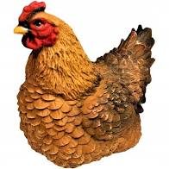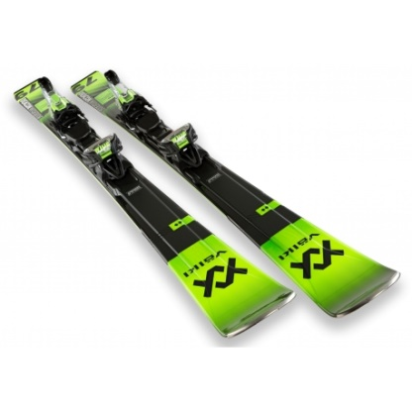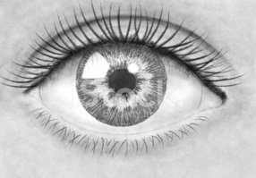

ZAGADKOWO
Choć to nie rolnik, lecz rolę ma.
Często w teatrze lub w filmie gra.
(aktor)
Krzesła w rzędzie ustawione.
Wszyscy patrzą w jedną stronę.
A tam ściana – biała, płaska –
pokazuje świat w obrazkach.
(kino)

FILM

Teraz poznamy szczegóły powstawania filmu oraz nazw zawodów związanych z kinem.
Zapraszamy do obejrzenia poradnika młodego filmowca

JAK ZROBIĆ FILM?
https://www.youtube.com/watch?v=8WRXi4zn5ZQ

Wiemy już, że film powstaje dzięki pracy zespołu złożonego z wielu osób takich, jak: scenarzysta, reżyser, operator filmowy, aktor, scenograf, kostiumograf, charakteryzator, kompozytor czy montażysta. Do zespołu pracującego nad filmem zalicza się także dyrektora obsady, kierownika produkcji oraz producenta filmowego, bez którego zrobienie filmu nie byłoby możliwe.

Czym zajmują się poszczególne osoby związane z powstaniem filmu?

Scenarzysta- pisze tekst zwany scenariuszem, który staje się podstawą pracy and filmem.
Reżyser- to osoba, pod kierunkiem której powstaje film. Reżyser jest jak dyrygent, który musi poprowadzić orkiestrę złożoną z wielu muzyków.
Operator filmowy- autor zdjęć filmowych.
Aktor - to osoba, która gra postać oglądaną przez nas na ekranie (może wcielić się w rolę króla,
rycerza, marynarza… )
Scenograf- autor scenografii, czyli oprawy plastycznej filmu.
Kostiumograf- projektuje kostiumy, stroje.
Charakteryzator: pomaga aktorowi stworzyć postać, którą ma zagrać w filmie, przez odpowiednią do roli charakteryzację, czyli makijaż, fryzurę.
Kompozytor- pisze oryginalną muzykę do filmu.
Realizator dźwięku- rejestruje dźwięk na planie filmowym.
Montażysta- łączy pojedyncze sceny w całość filmu.

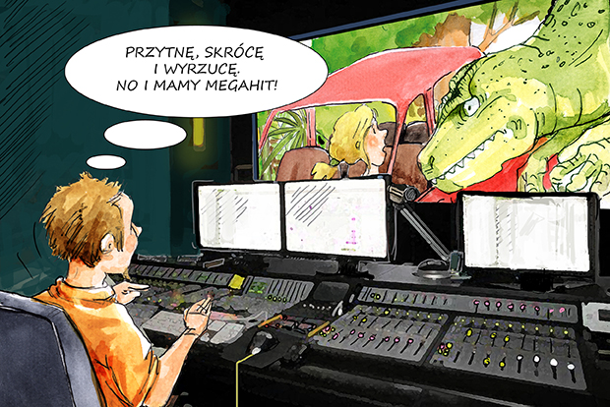

STOPKLATKA– zabawa pobudzająco-hamująca

Dzieci poruszają się w dowolny sposób przy szybkiej muzyce. Na hasło: Stopklatka zatrzymują się i trwają w bezruchu, dopóki znowu nie usłyszą muzyki.

KARTY PRACY
1. Poznawanie nazw zawodów związanych z kinem, ćwiczenia w czytaniu, określanie następstwa czasu, budowanie wypowiedzi, doskonalenia myślenia przyczynowo- skutkowego, ćwiczenia sprawności manualnej, percepcji wzrokowej, ćwiczenia grafomotoryczne; kodowanie, ćwiczenia logicznego myślenia Karty pracy- cz. 4, str. 8-11

2. Odkodowywanie informacji, pisanie liter w liniaturze i zdania po śladzie, ćwiczenia w czytaniu Karty pracy- CZYTANIE I PISANIE, str. 63-64

3. Wprowadzenie liczby 9 w aspekcie kardynalnym i porządkowym; doskonalenie percepcji wzrokowej, zdolności grafomotorycznych, umiejętności przeliczania i dodawania. Poszerzanie wiedzy ogólnej, kreatywności Karty Pracy- LICZENIE, str. 63.64

TEATR
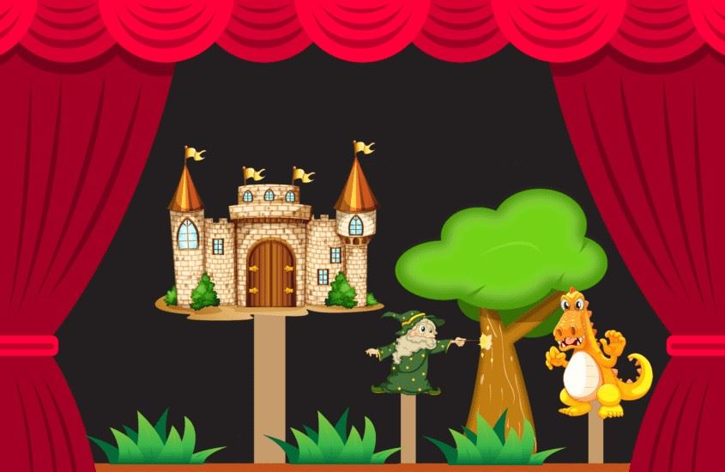
Czas na magiczne miejsce jakim jest teatr… Zapraszamy do obejrzenia filmu prezentującego teatr od kulis
https://www.youtube.com/watch?v=EzCWzeIYJZY
Przeczytaj zdania samodzielnie lub z pomocą rodzica.

To jest scena.
Tu stoi aktor – baranek i aktorka – kurka.
A to dekoracje i kurtyna.
Brawo! Brawo!
Jaki zdolny ten aktor.
Ja, mama, tata, mała Ula i Romek lubimy teatr.
Teatr jest wspaniały.

SPEKTAKL TEATRALNY- jak powstaje?
https://www.youtube.com/watch?v=TkBHN9TYP-0

AKTYWNOŚĆ MUZYCZNA
W tym tygodniu w dalszym ciągu utrwalamy słowa i melodię utworu MAGICZNE MIEJSCE wg Marka Majewskiego
https://view.genial.ly/605c6a68a4975f0d69fc23a5?fbclid=IwAR1fXOVl3ZqCkaE5YbI7E1UX5VcaRPVW2drX_aG6iu0mUAJDe0aWtDpyphU

1. Teatr to jest widownia i scena.
Niby nic magicznego w tym nie ma,
aż do chwili, gdy nagle na scenie
dziwne zacznie się przedstawienie.

Ref. Bo w teatrze, w teatrze, w teatrze,
czarodziejskie jest to, na co patrzę.
Gdy się tylko podnosi kurtyna,
to od razu czar działać zaczyna.

2. Każda bajka się staje prawdziwa
Gaśnie światło i scena ożywa.
Wszystko może się zdarzyć na scenie.
Działa czar, póki trwa przedstawienie.

Ref. Bo w teatrze, w teatrze, w teatrze...

3. Teatr gra. Każdy ma czego szuka.
A to wszystko nazywa się sztuka.
Gdy dorosnę, to może tu wrócę,
żeby zagrać na scenie w tej sztuce.

Ref. Bo w teatrze, w teatrze, w teatrze...

W nagrodę za wytrwałość zapraszamy do obejrzenia BAJKI O SZCZĘŚCIU
https://www.youtube.com/watch?v=_wBNfnMf8Dc

AKTYWNOŚĆ PLASTYCZNA
Zachęcamy do samodzielnego wykonania:
1. KUKIEŁKI
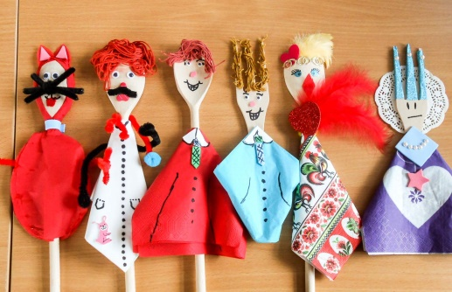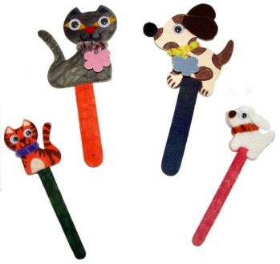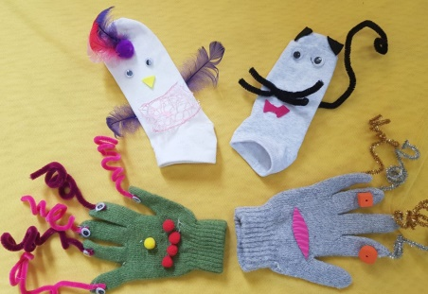
Pomocne linki:
https://www.youtube.com/watch?v=gAEDQiDJVco
https://www.youtube.com/watch?v=pRMXWxPT3b4
https://www.youtube.com/watch?v=yS4zY1tycg8
2. Domowy teatrzyk kukiełkowy
https://www.youtube.com/watch?v=5rUs9L_Yuuo
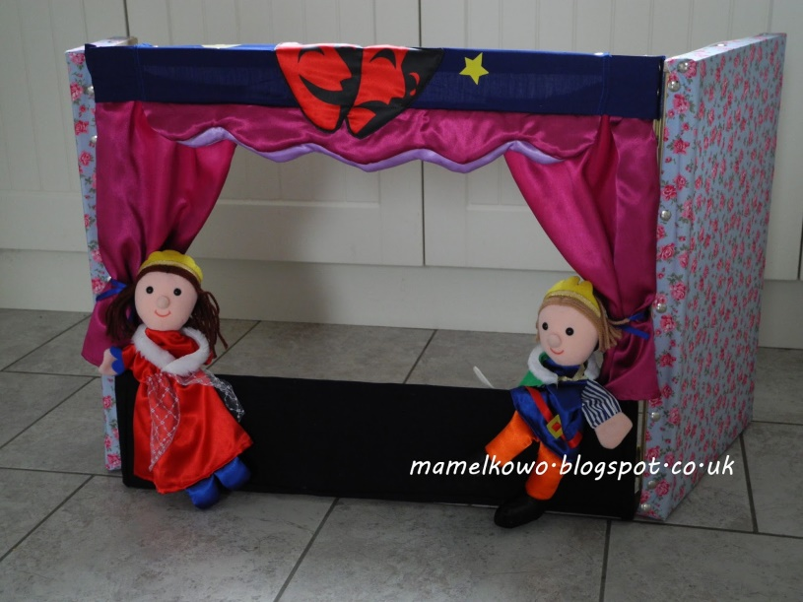
oraz Teatrzyk Cieni
https://www.youtube.com/watch?v=HiaQBscRMfo
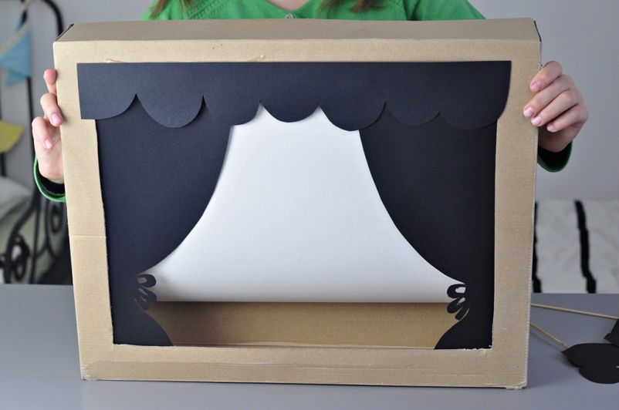

AKTYWNOŚĆ MATEMATYCZNA
SCENARIUSZ OD REŻYSERA – zabawa z elementem kodowania. Dzieci mają swoje kratownice do kodowania i duże kwadraty. R. demonstruje pustą kratownicę oraz zapisany obok niej kod do układania kwadratów. Dzieci układają kwadraty na kratownicy zgodnie z kodem i odkrywają, co powstało (cyfra 9). W zabawie można wykorzystać technikę zamalowywania pól kredkami.
2,3,4
2,4
2,3,4
4
2,4
2,3,4

ZADANIA DLA CHĘTNYCH:)

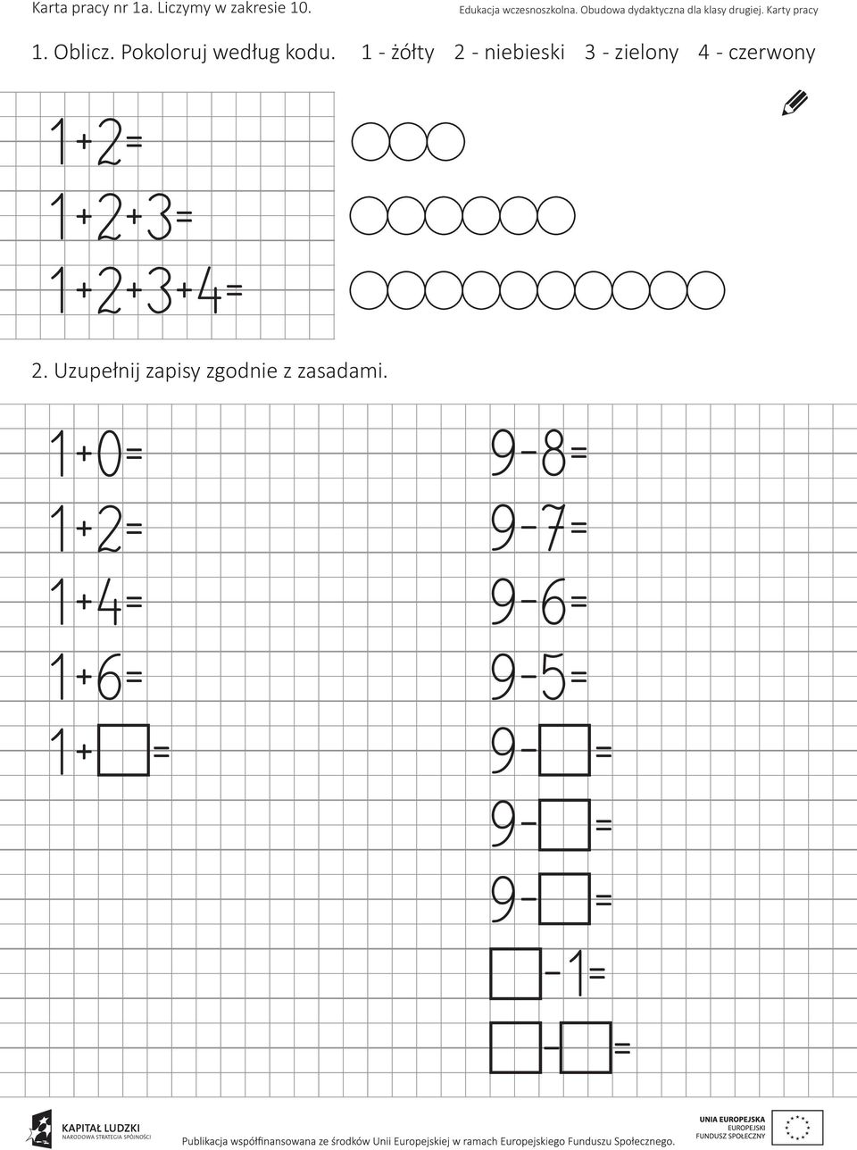

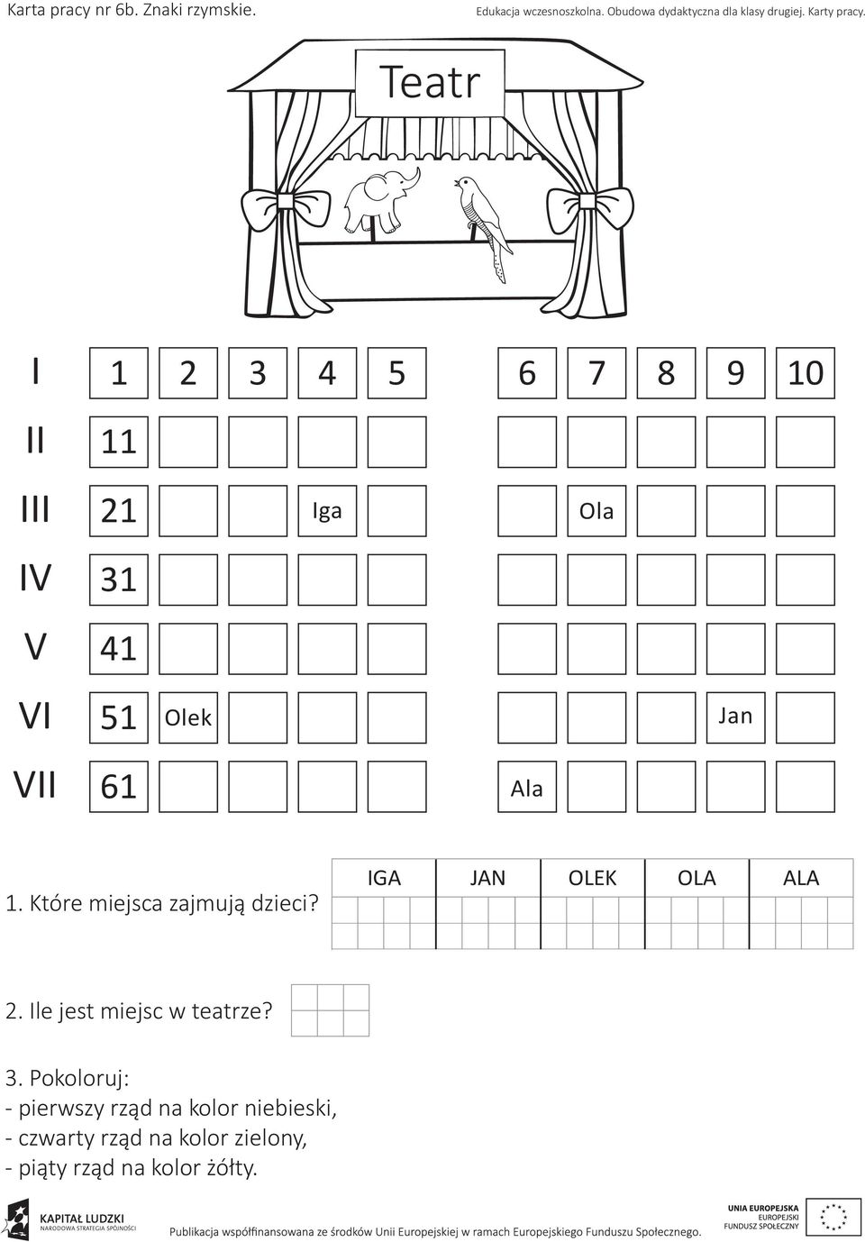

PLĄTANINKI LITEROWE DLA STARSZAKÓW
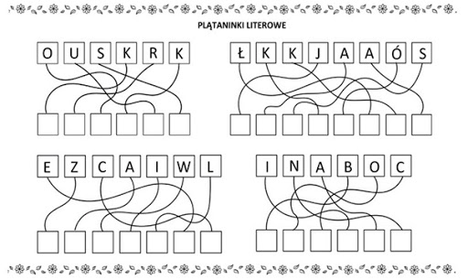

AKTYWNOŚĆ RUCHOWA

Zestaw ćwiczeń gimnastycznych:
BUTELKOWY SLALOM – zabawa orientacyjno-porządkowa. Dziecko porusza się swobodnym biegiem w określonym rytmie (ustalonym przez rodzica), omijając ustawione na podłodze butelki. Gdy rytm zmieni się na marsz, bierze jedną butelkę do ręki i maszeruje, wystukując nią rytm o dłonie. Podczas kolejnej zmiany odstawia butelkę na podłogę, porusza się biegiem, ostrożnie omijając przeszkody. Zabawę powtarzamy kilka razy.
GÓRA – DÓŁ – ćwiczenie uruchamiające duże grupy mięśni. Dziecko stoi w niewielkim rozkroku, chwyta butelkę w dłonie i wykonuje ćwiczenia zgodnie z poleceniem R.: góra – dół (wyprost z uniesieniem butelki w górę i skłon do przodu z dotknięciem do podłogi ), w prawo – w lewo (skręt tułowia w prawo i w lewo bez odrywania stóp od podłogi), ósemki (w skłonie rysowanie butelką ósemki, okrążanie na przemian prawej i lewej stopy). Zadania wykonują naprzemiennie.
PODRZUĆ – ZŁAP – zabawa zręcznościowa. Dziecko spaceruje po pokoju, podrzucając i łapiąc butelkę. Zadanie polega na dokładnym rzucaniu i łapaniu do momentu aż butelka nie upadnie na podłogę. Zabawę powtarzamy kilka razy wprowadzając element rywalizacji z innym członkiem rodziny.
PRZESTAW BUTELKĘ – ćwiczenie kształtujące mięśnie tułowia (brzucha). Uczestnik zabawy przyjmuje pozycję siadu skulonego. Unosząc nogi nad podłogę , chwyta stopami stojące przed nim butelki i przenosi w inne miejsce, najpierw z prawej strony na lewą i z powrotem. Może też wykonać obrót dookoła własnej osi, trzymając butelkę, a następnie odstawić ją na miejsce. Zabawę powtarzamy 6–8 razy.
PRZEKŁADANKA – ćwiczenie kształtujące mięśnie tułowia (grzbietu). Dziecko znajduje się w pozycji w leżeniu przodem, przed nim stoi butelka. Na hasło rodzica unosi ramiona nad podłogę, chwyta butelkę i przekłada ją z ręki do ręki przed sobą nad podłogą. Ćwiczenie powtarzamy 6–8 razy.
BUTELKOWY WYŚCIG– zabawa bieżna. Przed dzieckiem ustawione są w rzędzie lub przyklejone oznaczniki. Dziecko pokonuje trasę slalomu, tocząc przed sobą piłkę za pomocą butelki.
WAŁEK– ćwiczenie wyprostne. Dziecko w siadzie płaskim z butelką nad głową. Wykonuje ślizg butelką po nogach od ud do palców, robiąc głęboki skłon do przodu. Po chwili powoli podnosi się i wraca do pozycji wyjściowej. Zadanie powtarza 6–8 razy.
UNIEŚ BUTELKĘ – ćwiczenie przeciw płaskostopiu. Ćwiczący w siadzie płaskim chwyta butelkę stopami, przemieszcza się na plecy, podnosi butelkę prostymi nogami, a następnie przekazuje do rąk. Ręce razem z przyborem przenosi do tyłu nad głowę i układa na podłodze. Siada z butelką i przekazuje do stóp. Zadanie powtarzamy 8–10 razy.

ETNOGRAF – kto to taki?
- rozmowa na podstawie opowiadania, budowanie pojęcia; rozbudzanie zainteresowania kulturą regionalną; zapoznanie z określeniem gwara
Etnograf- to osoba prowadząca badania i opisująca ginące formy kultury ludowej, określa odrębności kulturowe różnych społeczności (plemiennych, etnicznych, zawodowych); zabezpiecza, kultywuje i popularyzuje twórczość ludową: literaturę, muzykę, zwyczaje, obrzędy oraz sztukę; prowadzi działalność dydaktyczną i naukową.

Drogi Rodzicu, aby przybliżyć dziecku charakterystykę zawodu etnografa, prosimy o przeczytanie opowiadania Maciejki Mazan pod tytułem:
ETNOGRAF, CZYLI MUZEALNE JAJKA I BROŃ NA MAMUTY

Wszystko zaczęło się od tego, że Jurek nie chciał się podzielić kanapką. Zwykle to bardzo fajny
kolega, ale nie w przypadku kanapek z jajkiem. Bo Jurek uwielbia jajka. Mógłby codziennie zjadać dziesięć i nigdy by mu się nie znudziły.
A to bardzo rozczarowało Wojtka, który też lubi jajka, a tego dnia dostał kanapkę z czym
innym. Więc bardzo rozczarowany Wojtek powiedział, że Jurek może sobie zjeść swoją głupią
kanapkę z głupim jajkiem. A Jurek odparł, że nie wie, jak kanapka, ale jajko na pewno nie jest
głupie. I na dowód oznajmił, że jajka są nawet w muzeum.
– Na pewno nie – powiedział Wojtek, a Jurek na to, że może to nam wszystkim udowodnić.
Więc poszliśmy razem z nim obejrzeć te muzealne jajka.
Na miejscu okazało się, że to nie jest muzeum z samymi jajkami, a te jajka, które w nim są,
to pisanki, więc Wojtek zaczął się wykłócać, że to się nie liczy, ale myśmy przestali ich słuchać,
bo w gablotach znajdowało się mnóstwo ciekawych rzeczy. Były tam jakieś starodawne stroje, korale, haftowane obrusy – to się akurat mi nie podobało, ale Wojtek chciał sobie jeden
zabrać dla mamy – no i najlepsze ze wszystkiego: różne dziwne narzędzia – w życiu takich nie
widziałem, chociaż pomagam dziadkowi wszystko reperować! – i Marcin powiedział, że to
pewnie broń do polowania na mamuty, bo wyglądały na strasznie stare. Wszyscy chcieliśmy
zobaczyć tę broń na mamuty, zrobiło się trochę głośno i przyszła jedna pani z muzeum. I Jurek
powiedział, że to jego mama.
Mama Jurka wyjaśniła nam, że to nie jest broń na mamuty, tylko bardzo stary sierp, czyli
narzędzie do ścinania zboża.
– A skąd pani wie? – spytał Marcin, bo jego zdaniem ten sierp wyglądał raczej na broń
na mamuty. Wtedy Jurek prawie się na niego obraził i powiedział, że kto jak kto, ale jego mama
wie takie rzeczy najlepiej, bo jest etnografem.
Tego słowa nie znał nawet Janek, który nosi okulary i przeczytał wszystkie książki w naszej
bibliotece. Mama Jurka najpierw wytłumaczyła nam, że jesteśmy w muzeum etnograficznym,
a potem – że etnograf dba o to, żeby nie zaginęła pamięć o dawnych czasach. Taki etnograf podróżuje po wsiach i miasteczkach, zbiera pisanki, piosenki, tradycyjne stroje i ozdoby. Może też opisywać zwyczaje i zabawy, odwiedzać ludzi i pytać ich o to, jak wyglądało życie, kiedy byli mali…
– Albo może zbierać broń na mamuty – powiedział Jacek i pokiwał głową.
– Gdyby gdzieś mieszkali ludzie, którzy nadal polują na mamuty, to tak – zgodziła się mama
Jurka. – Ale dopóki ich nie znajdziemy, etnografowie zbierają garnki, korale, kołowrotki, opowieści, kolędy…
I choć w muzeum nie było prawdziwej broni, to wszyscy byliśmy całkiem zadowoleni z tej wycieczki. Tylko Grzesiek się trochę zawiódł, bo nie udało mu się namówić mamy Jurka, żeby sprzedała mu sierp. No a Wojtek powiedział, że od patrzenia na taką ilość pisanek zrobił się okropnie głodny i nawet nie chciał z nami pogadać, tylko popędził do domu, jakby go goniło stado mamutów!

Po wysłuchaniu opowiadania przez dziecko, rodzic zadaje pytania: Dokąd dzieci wybrały się na wycieczkę? Kim była mama Wojtka? Czym zajmuje się etnograf? Dlaczego jego praca jest ważna? Czego możemy się dowiedzieć dzięki jego pracy?
Zwracamy również uwagę na fakt, że etnograf zajmuje się także kulturą innych krajów, nawet tych egzotycznych. Dzięki temu dowiadujemy się, jak żyli, ubierali i mieszkali dawno temu ludzie. Spuściznę, w której splatają się świadectwa życia ludzi, obrazy kultur możemy oglądać w muzeach etnograficznych, które są narzędziem do rozumienia teraźniejszości, myślenia o przyszłości i odkrywania przeszłości…

Oto kilka przykładów zbiorów etnograficznych
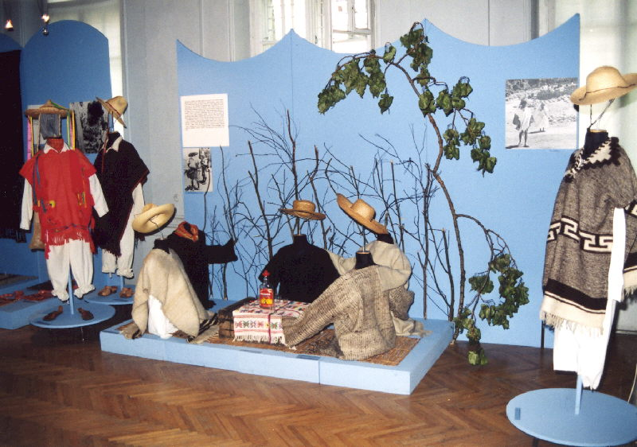
Muzeum Okręgowe w Suwałkach, prezentacja Strojów Indian Meksyku, ze zbiorów Państwowego Muzeum Etnograficznego w Warszawie

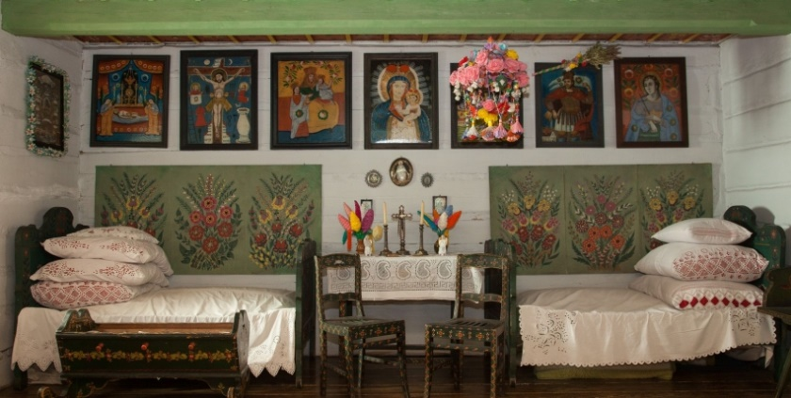
Muzeum Etnograficzne w Krakowie

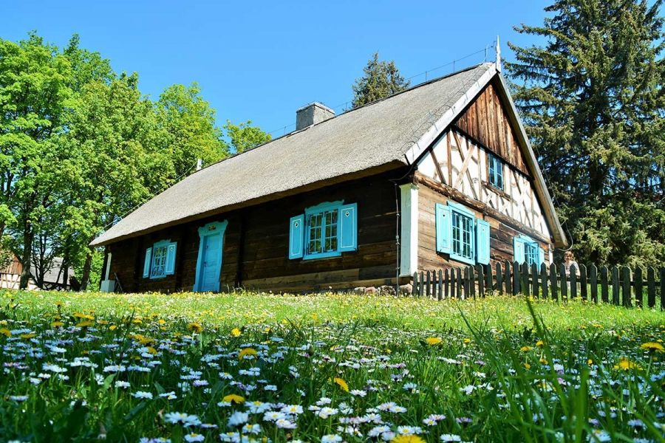
Muzeum Budownictwa Ludowego – Skansen w Olsztynku

CO TY DO MNIE MÓWISZ? – zabawa słuchowa
Zapoznanie z określeniem gwara. Gwara to język używany na mniejszym terenie, np. w gminie, wsi. Gwary kształtowały się wiele stuleci temu. Tworzyli ją ludzie mieszkający w danym regionie (własny język).
Prosimy rodziców o odtworzenie fragmentów różnych wypowiedzi gwarami kaszubską, śląską i warmińską, a dzieci o uważne słuchanie i wyłonienie zrozumiałych słów.

KASZUBSKIE NUTY , KASZËBSCZÉ NÓTË, ABECADŁO KASZUBSKIE
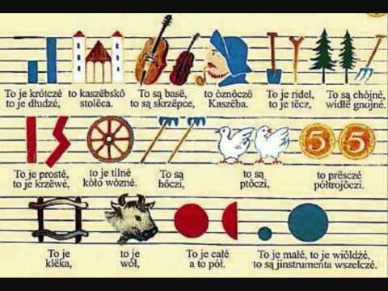
https://www.youtube.com/watch?v=4CVNx_9IRZ4

JAN BRZECHWA W GWARZE ŚLĄSKIEJ
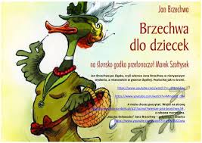
https://youtu.be/-zlP8VsSFoo

MINI ROZMÓWKI WARMIŃSKO-POLSKIE /
CZYTA EDWARD CYFUS
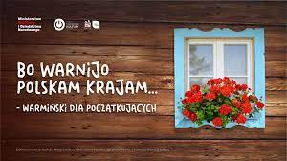
https://youtu.be/fjh8VOk8Ps8

Rodzic wyjaśnia, że w podanych wypowiedziach osoby mówiły gwarą, czyli językiem, którym albo mówiono dawno temu, albo mówi się nadal w określonych miejscach Polski, głównie na wsiach. Można podać kilka przykładów: spodnie – portki (ł), galo(ł)ty (ś), buksy (k); spódnica– czitel (k), kiecka (ł), faltynrok (ś).

Kochane Motylki
Na zakończenie mamy dla Was widowisko pod tytułem CALINECZKA. Życzymy miłego oglądania i do szybkiego zobaczenia.
https://www.youtube.com/watch?v=r_2VJKlCNNw

